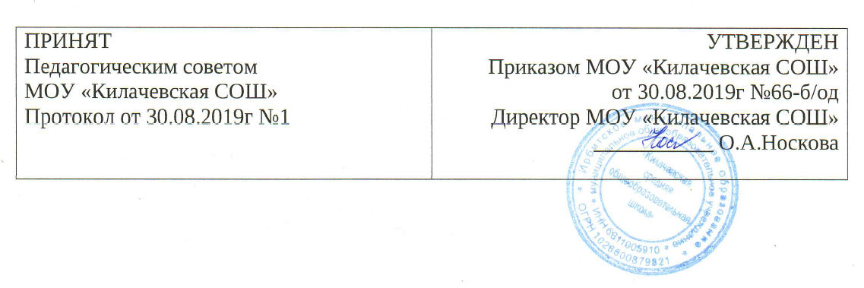

Учебный план
дополнительной общеобразовательной общеразвивающей программы
«Шашки и шахматы»

Название | Всего | Теория | Практика
Шашки | 212 | 58 | 154
Шахматы | 216 | 54 | 162

Промежуточная аттестация может проводиться в следующих формах:
- Защита творческих работ и проектов
- Мониторинг участия в турнирах по шашкам и шахматам

